1、首页企业登录没有反应
2、注册最后一步仍然无法自动跳转，不管是个人注册还是企业注册
4、搜索条件为2个一个是：广告搜索，一个是行业搜索，搜索能否加入区域，时间
5、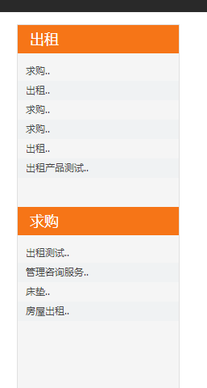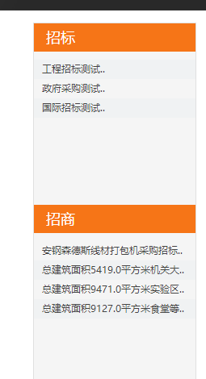
热门招标页面2侧的漂浮窗除了在首页和自媒体页面不显示以外，其余页面都要显示
6、要有城市切换功能
7、企业可以发布广告资源（显示在广告媒体、创意设计、活动策划）、招标信息、中标信息（显示在热门招标栏目）、招商信息，求购、求租信息、自媒体
8、个人可以只能发布求购、求租信息、自媒体
9、会员中心要按照图来实现内容

